Технологическая карта дистанционного билингвального урока
«Какую роль играет математика в нашей жизни?»
Ссылка: https://sites.google.com/view/deutschmathe/%D0%B3%D0%BB%D0%B0%D0%B2%D0%BD%D0%B0%D1%8F-%D1%81%D1%82%D1%80%D0%B0%D0%BD%D0%B8%D1%86%D0%B0
Ф.И.О. учителей
Горбунова Наталья Леонидовна, учитель немецкого языка МАОУ «СОШ № 12» г. Перми,
учитель высшей квалификационной категории;
Комиссарова Екатерина Сергеевна, учитель немецкого языка МАОУ «СОШ № 12» г. Перми,
учитель высшей квалификационной категории.
Предмет: немецкий язык
Класс: 8
Тип урока: урок комплексного применения знаний по немецкому языку и математике
Цель урока (сформулирована для ученика)
На этом уроке
Вы узнаете:
- какую роль играет математика в жизни людей,
- почему важно изучать математику,
- каким образом можно использовать математические знания в повседневной жизни.
Вы научитесь:
- узнавать речевые образцы в речи,
- правильно употреблять речевые образцы в речи,
- объяснять решение текстовых задач по математике.
Вы сможете:
- называть ситуации использования математических знаний в повседневной жизни,
- описывать значение математики в развитии мыслительной деятельности человека,
- решать текстовые задачи по математике на немецком языке, опираясь на текст задачи,
- расширить свой кругозор по темам «Учебные предметы», «Математика»,
- повысить мотивацию для дальнейшего изучения математики.
Ключевые слова:
argumentieren – аргументировать
beim Einkaufen – при совершении покупок
beim Klavierspielen – во время игры на фортепьяно
beim Kochen – во время приготовления пищи
beim Schachspielen – во время игры в карты
benötigen – нуждаться
das Analysieren der Probleme – анализ проблем
das Blech – листовой металл, металлический лист
das Lieblingsfach – любимый предмет
das logische Denken – логическое мышление
das Rohr (-e) – труба
das Tor – дверь
das Wesen aller Dinge – сущность всех вещей
der Alltag – будни, повседневность
der Bereich – направление, отрасль
der Beruf – профессия
der Bestandteil – составляющая
der Futtervorrat – запас кормов
der Schlüssel – ключ
der Schraube (-n) – винт, болт
der Schulweg – дорога в школу
der Stoff – ткань
der Streifen – полоса
der Unterricht – занятия
die Denkweise formen – формировать мышление
die Königin – царица
die Mathematik – математика
die Mehrwertsteuer – налог на добавленную стоимость
die Wissenschaft – наука
die Zahl – число
diszipliniert arbeiten – работать дисциплинированно
eine mathematische Aufgabe lösen – решать математическую задачу
ergeben – составлять (в итоге)
für Handwerksarbeiten для ремесленных работ
im Straßenverkehr – в дорожном движении
loslaufen – выйти, выходить
rechnen – считать
restlich – остальной, оставшийся
spätestens – самое позднее
verbinden – связывать, соединять
zuzüglich – включая (например, налог)
Речевой материал:
лексика по теме «Распорядок дня», «Школьные будни»,
грамматика по темам «Порядок слов в повествовательных и вопросительных предложениях», «Инфинитивный оборот um … zu», «Инфинитив с частицей и без частицы zu».

Тема | Welche Rolle spielt Mathematik in unserem Leben?
Цель | Деятельностная: формирование навыков диалогической речи.  Содержательная: активизация лексического материала по темам «Распорядок дня», «Школьные будни»,  активизация грамматического материала по темам «Порядок слов в повествовательных и вопросительных предложениях», «Инфинитивные обороты um + zu», «Инфинитив с частицей и без частицы zu».
Задачи | Образовательные: научить реализовывать полученные знания в речи;  Развивающие: развить логическое мышление и языковую интуицию учащихся;  Воспитательные: воспитывать трудолюбие и настойчивость в достижении цели.
УУД | Личностные: умение работать в группе, паре;  мотивация к работе на результат;  осознание смысла коммуникации;  Познавательные: умение поставить учебную задачу, выбрать способы ее решения;  умение работать с информацией, устанавливать причинно-следственные связи;  умение анализировать и применять полученные знания;  Коммуникативные: умение выстраивать совместную работу в паре, группе.
Планируемые результаты | Личностные: мотивировать обучающихся к монотонной и длительной индивидуальной работе, научить взаимопомощи;  Метапредметные: научить обучающихся использовать новую информацию для решения учебной задачи.  Предметные:  Знать: лексический материал по темам «Распорядок дня», «Школьные будни»; грамматический материал по темам «Порядок слов в повествовательных и вопросительных предложениях», «Инфинитивные обороты um + zu», «Инфинитив с частицей и без частицы zu»  Уметь: рассказывать о повседневной жизни,  правильно употреблять лексический и грамматический материал в речи.
Ресурсы: | Основные: УМК по предметам «немецкий язык», «математика» (учебник)  Дополнительные: компьютер, аудио-колонки или наушники.
Формы работы на уроке | Индивидуальная, фронтальная, групповая, парная
Технология | Обучение развитию критического мышления, проблемное обучение.

Дидактическая  структура  урока | Деятельность  обучающихся | Деятельность  учителя | Задача этапа
Целеполагание  Время: 5 минуты | Определяют тему урока. Смотрят на вопросы, отвечают на вопросы. Ставят цели на урок с помощью вопросов учителя и опор на сайте. | Учитель предлагает определить тему урока, конкретизировать цели урока с помощью вопросов.  Тема урока  Ihr seht die Äußerungen der großen Wissenschaftler wie Johann Carl Friedrich Gauß, Pythagoras und Roger Bacon. Was ist das Thema unserer bilingualen Stunde?  Представлены высказывания великих личностей о математике.  „Mathematik ist die Königin der Wissenschaft“ (Johann Carl Friedrich Gauß)  „Die Zahl ist das Wesen aller Dinge“ (Pythagoras)  „Mathematik ist das Tor und der Schlüssel zu den Wissenschaften“ (Roger Bacon)  Meine erste Frage ist: Gehört Mathe zu euren Lieblingsfächern? Wenn ja – warum, wenn nein – warum? Möchtet ihr eure zukünftigen Berufe mit Mathematik verbinden? Was mich betrifft, habe ich in der Schule große Probleme mit Mathe gehabt. Ich habe gedacht, ich brauche dieses Fach nur um Abitur zu machen. Dann kann ich sie ruhig vergessen. Für immer. | Поставить цели на урок.  Мотивировать обучающихся на речевую деятельность.
Обсуждение материала  Время: 7 минут | Обучающиеся высказывают предположения, отвечают на вопросы учителя.  Записывают материал в тетрадь.  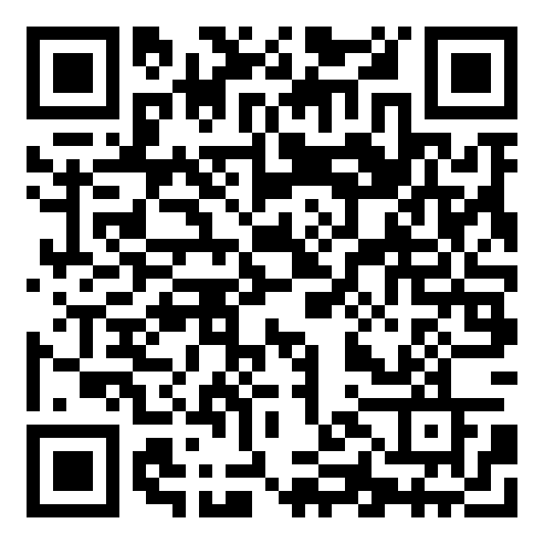  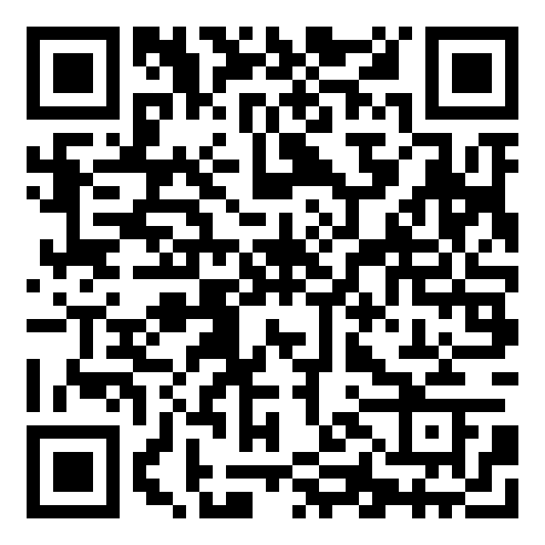 | Излагает материал в форме создания проблемной ситуации, помогает актуализировать жизненный опыт, обобщить выводы.  Математика в повседневной жизни  Aber mit der Zeit hat sich meine Meinung stark verändert. Ich habe verstanden. Mathematik ist überall. Sie ist das Alphabet unseres Lebens. Und jetzt versuche ich euch das zu beweisen. Mit eurer Hilfe natürlich.  In welchen Bereichen unseres täglichen Lebens ist Mathe ein wichtiger Bestandteil? Link: https://learningapps.org/watch?v=puebw3uu221.  Die Antworten: beim Einkaufen, beim Kochen, für Handwerksarbeiten, beim Reisen, um Alltag zu organisieren, im Straßenverkehr, beim Klavierspielen, beim Kartenspielen, beim Schachspielen.  Математика и мышление  Unbewusst rechnen wir alle den ganzen Tag lang.  Sagt: Was fördert die Mathematik?  Wählt die richtigen Antworten unter dem Link: https://learningapps.org/watch?v=pecmog8bj21.  Aber ein weiterer wichtiger Punkt: Der Matheunterricht trägt dazu bei, unsere Denkweise zu formen, er fördert logisches Denken und das Analysieren der Probleme. Mit Hilfe der Mathematik lernen wir zu argumentieren, diszipliniert zu arbeiten. Mathematik ist die Lehre der Geduld. Man braucht oft viel Geduld, um eine mathematische Aufgabe zu lösen.  Связь математики с другими науками  Und natürlich wird Mathe in fast allen Fächern benötigt.  In welchen Fächern wird Mathe benötigt?  Beantwortet diese Frage mit Hilfe der Aufgabe unter dem Link: https://learningapps.org/watch?v=pd4vkycg321. | Делать выводы на основе жизненного опыта.
Решение математических задач  Время: 25 минут | Обучающиеся решают текстовые задачи на закрепление материала.  Работают в парах. | Контролирует выполнение работы.  Jetzt gehen wir zum praktischen Teil unserer Stunde. Die Aufgaben zeigen, wie wichtig die mathematischen Kenntnisse im Alltag sind.  Testaufgaben mit Auswahlantworten  1. Ein Radfahrer fährt 15 km pro Stunde.  Wie viele Stunden benötigt er für 45 km?  (A) 2 h (B) 3 h (C) 4 h (D) 5 h  2. Sechs Schrauben kosten 0,96 €.  Wie viel kosten 25 Schrauben?  (A) 3 € (B) 4 € (C) 5 € (D) 6 €  3. 4 ½ m Stoff kosten 54 €.  Wie viel kosten 7 m?  (A) 42 € (B) 84 € (C) 90 € (D) 105 €  4. Eine Tasche kostet 150 € zuzüglich 19 % Mehrwertsteuer. Das sind  (A) 165,00 € (B) 178,00 € (C) 178,50 € (D) 180,00 €  5. In neun Stunden werden 234 Motoren produziert.  Wie viele sind es in einer halben Stunde?  (A) 12 (B) 13 (C) 18 (D) 26  6. Für zwölf Hunde reicht der Futtervorrat für 60 Tage.  Wie viele Tage reicht der Vorrat bei drei Hunden mehr?  (A) 25 d (B) 34 d (C) 48 d (D) 75 d  7. Von einem drei Meter langen Rohr werden ⅚ abgeschnitten. Wie lang ist das restliche Stück Rohr?  (A) 0,50 m (B) 0,60 m (C) 2,40 m (D) 2,50 m  8. Ein 1¾ m breites Blech wird in 20 cm breite Streifen geschnitten.  Wie viele solcher Streifen ergibt das?  (A) 7 (B) 8 (C) 9 (D) 10  9. Ein Zug führt um 10:45 Uhr in Duisburg ab. Nach 3½ Stunden soll er in Stuttgart sein. Wann kommt er an, wenn er 40 Minuten Verspätung hat?  (A) 14:15 Uhr (B) 14:45 Uhr (C) 14:55 Uhr (D) 15:00 Uhr  10. Der Preis für 1 kg Tomaten wurde von 3 € pro kg auf 2,40 € pro kg heruntergesetzt.  Wie viel Prozent Preisnachlass sind das?  (A) 20 % (B) 30 % (C) 70 % (D) 80 %  11. Und jetzt die Schlussaufgabe:  Uwes Schulweg.  Uwe läuft zu Fuß zur Schule. Für den Weg benötigt er 23 Minuten. Die Schule beginnt um 8.10 Uhr. Uwe möchte noch 5 Minuten vor Unterrichtsbeginn in der Schule sein. Um wie viel Uhr muss Uwe spätestens zu Hause loslaufen?  Die Rechnung: 1)23 min. + 5min. = 28 min. 2)8.10 – 28 min. = 7.42 min.  Die Antwort: Uwe muss spätestens um 7.42 Uhr zu Hause loslaufen. | Закрепить материал.
Оценивание  Время: 2-3 минуты | Каждый подсчитывает количество баллов за урок и выставляет по шкале отметку за урок. | Помогает подвести итоги по критериям, выводит с учениками оценки. | Самооценка по шкале.
Рефлексия  Время: 5 минут | Обобщают информацию о важной роли математики в жизни.  Оценивают полученные знания и умения (я умею / знаю / могу…). Дают оценку не только себе, но и остальным. | Предлагает посмотреть видео, мотивирует обучающихся на изучение немецкого языка и математики.  Die Zahl PI ist euch bekannt. Aber welche Zahlen stehen nach Null in dieser Zahl? 3,14 und weiter. Schaut euch das Videofragment der deutschen Show „Little Big Stars“ an. Ich wünsche euch auch so gut Mathe kennen, wie dieser Junge.  Link: https://learningapps.org/watch?v=pw6njpa4c21.  Задает вопросы (что мы узнали, чему научились, где можно применить эти знания).  Sagt, was ihr nach diesem Unterricht machen könnt, möchtet oder müsst.  Nach diesem Unterricht …  … kann ich …  … möchte ich …  … muss ich noch… | Мотивировать обучающихся на изучение немецкого языка и математики.  Выявить возможные проблемные области и ошибки, оценить себя. Научить детей адекватно реагировать на критику, тактично высказывать замечания.

Ссылки на интерактивные упражнения
1. Применение математики в повседневной жизни: https://learningapps.org/watch?v=puebw3uu221.
2. Развитие мышления на уроках математики: https://learningapps.org/watch?v=pecmog8bj21.
3. Связь математики с другими науками: https://learningapps.org/watch?v=pd4vkycg321.
4. Видеофрагмент с шоу „Little Big Stars“: https://learningapps.org/watch?v=pw6njpa4c21.

Используемые иллюстративные материалы
- https://www.t-online.de/leben/essen-und-trinken/id_82560262/einkaufen-so-sparen-sie-zeit-an-der-supermarktkasse-tipps.html
- https://www.cornelsen.de/empfehlungen/besser-mit-mathe/mathe-im-alltag/story-haustier
- http://kahnukehl.ofm.li/de/handwerksarbeiten
- https://www.cybercollege.io/news/gartenschule-bei-mathe-im-advent-ausgezeichnet/
- https://www.fnp.de/frankfurt/metzgerei-soll-geschaeft-ankurbeln-11325173.html
- https://de.depositphotos.com/stock-photos/klavier.html
- https://www.elternwissen.com/schule-und-eltern/schulprobleme/art/tipp/die-besten-mathe-spiele-fuer-die-grundschule.html
- https://de.wikipedia.org/wiki/Schach
- https://www.startnext.com/klangfang/blog/beitrag/geschafft-p71819.html
- https://master-biologie-sante.univ-lille.fr/en/parcours-pph-en
- https://www.aeg-kaarst.eu/de/chemie.html
- https://www.studienscout-nl.de/soziologie-studium/
- https://world-sport.org/
- https://www.albert-schweitzer-realschule-dortmund.de/werken-ag/
- https://st-ursula-gk.de/der-unterricht/fach/Erdkunde/

